CORPORACION DEL ACUEDUCTO Y ALCANTARILLADO DE SANTO DOMINGO
(CAASD)
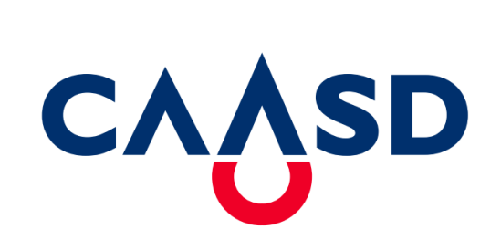

Dirección de Planificación y Desarrollo Institucional
Depto. Formulación, Análisis y Evaluación de PPP

Reporte de seguimiento de proyectos
  - enero-marzo 2022

Reporte de Ejecución Financiera
Los proyectos que recibieron fondos para su ejecución durante el trimestre enero-marzo 2022 se encuentran detallados en la siguiente tabla:
SNIP | NOMBRE PROYECTO | MONTO
13923 | CONSTRUCCIÓN PRIMERA ETAPA DEL SUB-SISTEMA DE RECOLECCIÓN Y TRANSMISIÓN DE AGUAS RESIDUALES LA ZURZA, PROVINCIA DE SANTO DOMINGO | 2,466,111.00
12494 | REHABILITACION PLANTA DE TRATAMIENTO LOS ALCARRIZOS, PROVINCIA SANTO DOMINGO, MUNICIPIO LOS ALCARRIZOS | 3,690,295.00
14079 | CONSERVACION CAPACIDAD DE PRODUCCION SISTEMA DE AGUA POTABLE LA ISABELA, MUNICIPIO SANTO DOMINGO OESTE, PROVINCIA SANTO DOMINGO | 15,463,639.00
14151 | SANEAMIENTO PLUVIAL Y SANITARIO CAÑADA GUAJIAMIA FASE II | 722,737,455.00
14080 | HABILITACION DEL SISTEMAS DE PRODUCCION DE AGUA POTABLE, SECTOR LECHERIA, MANOGUAYABO, MUNICIPIO SANTO DOMINGO OESTE | 35,863,495.00
14177 | EQUIPAMIENTO DE LAS AREAS SUSTANTIVAS DE LA CAASD, D. N. Y PROVINCIA STO. DGO. | 64,253,838.00
14183 | REHABILITACION 17 CAÑADAS DISTRITO NACIONAL Y PROVINCIA SANTO DOMINGO, REGION OZAMA | 169,134,132.00
14409 | AMPLIACION COBERTURA DEL ALCANTARILLADO EN LOS MUNICIPIOS STO DGO ESTE Y NORTE | 39,574,647.00
14410 | REHABILITACION SISTEMAS DE PRODUCCION DE AGUA POTABLE Y ESTACIONES DE BOMBEO DE AGUAS RESIDUALES | 3,131,800.00
14411 | FORTALECIMIENTO SERVICIO ABASTECIMIENTO EN SANTO DOMINGO OESTE | 15,009,130.00
14412 | AMPLIACIÓN SERVICIOS DE AGUA POTABLE EN EL MUNICIPIO SANTO DOMINGO ESTE, PROVINCIA SANTO DOMINGO | 4,675,935.00
14414 | MEJORAMIENTO REDES AGUA POTABLE EN EL DISTRITO NACIONAL, REGION OZAMA | 14,840,533.00
14447 | AMPLIACION DE LA RED DE ABASTECIMIENTO DE AGUA POTABLE PARA LOS ALCARRIZOS Y PANTOJA | 67,827,729.00
14448 | AMPLIACION DE LA MICRORED DE ABASTECIMIENTO DE AGUA POTABLE PARA EL BARRIO LA UREÑA | 18,666,955.00
14450 | AMPLIACION DE LA RED DE ABASTECIMIENTO DE AGUA POTABLE PARA EL MUNICIPIO SANTO DOMINGO NORTE. | 49,495,159.00
6810 | AMPLIACION ACUEDUCTO ORIENTAL, BARRERA DE SALINIDAD, MUNICIPIO SANTO DOMINGO ESTE Y TRASVASE AL MUNICIPIO SANTO DOMINGO NORTE, PROVINCIA SANTO DOMINGO | 35,665,427.00
S/SNIP | REHABILITACION PLANTAS DE TRATAMIENTOS DE AGUAS RESIDUALES VISTA BELLA, HAINAMOSA Y PRADOS DE SAN LUIS, PROVINCIA DE SANTO DOMINGO | 78,537,796.00
S/SNIP | MEJORAMIENTO DE LAS INSTALACIONES FISICAS DE LA PLANTA POTABILICIDADORA VALDESIA, DISTRITO NACIONAL Y PROVINCIA SANTO DOMINGO | 42,910,646.00
S/SNIP | FORTALECIMIENTO DE LA RED DE ABASTECIMIENTODE AGUA POTABLE PARA 16 SECTORES DEL DISTRITO NACIONAL | 125,822,229.00
S/SNIP | PROYECTO CIUDAD JUAN BOSCH | 13,291,606.00
S/SNIP | CONTRATOS EN PROCESO DE FORMULACION Y FUNCIONAMIENTO | 21,956,235.00
 | TOTAL | 1,545,014,792.00

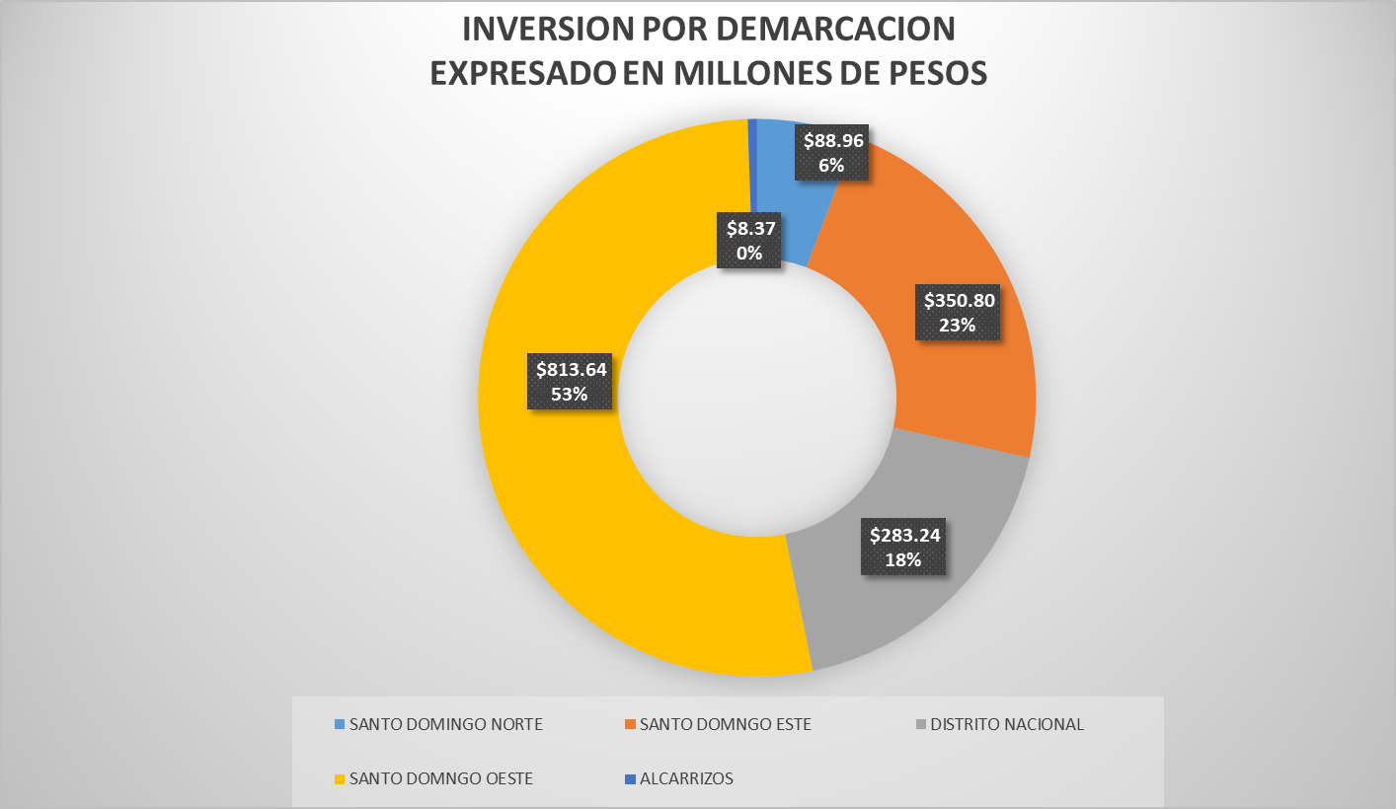

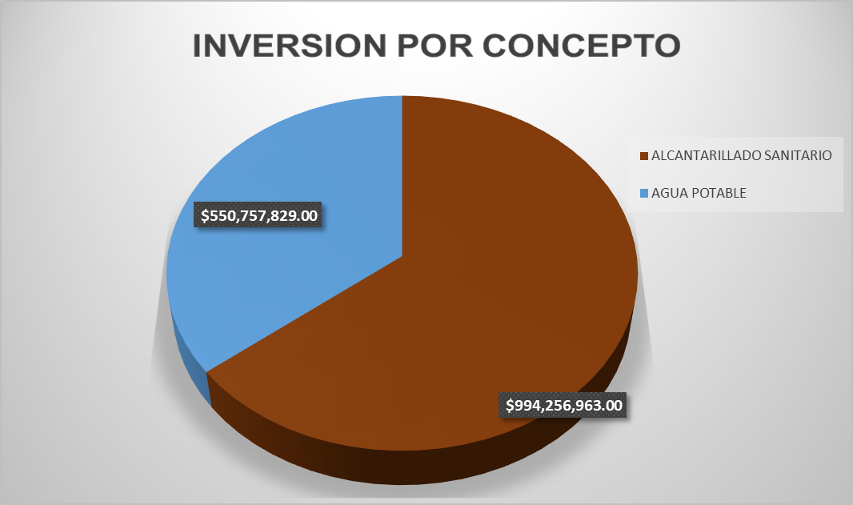

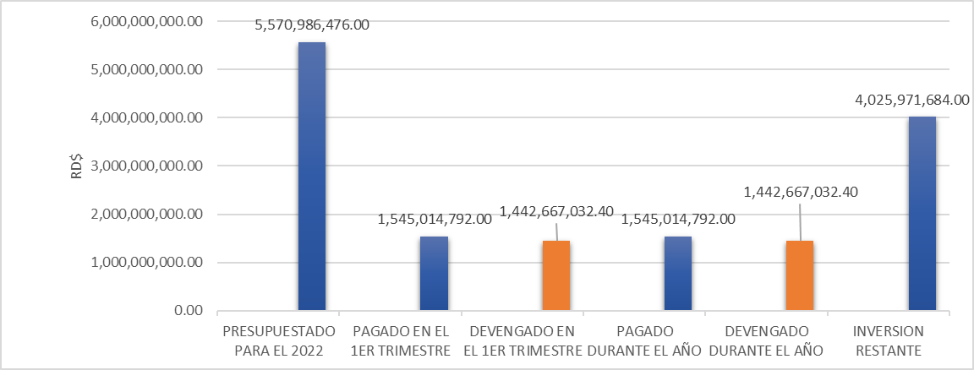
Ilustración 1: Resumen de la Inversión en 2022
2: Evolución de la Inversión Durante 2021

Elaborado por: Revisado por:

Ing. Daniel Millord Ing. Sergio Polanco
Analista de Proyectos Enc. Depto. PPP

Aprobado Por:

______________________
Lic. Katihusca Ledesma
Directora Planificación y Desarrollo

